Korting!?

Hier zie je aanbiedingen van de Etos. Je krijgt 25% korting.

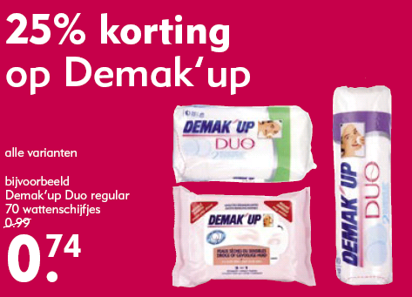
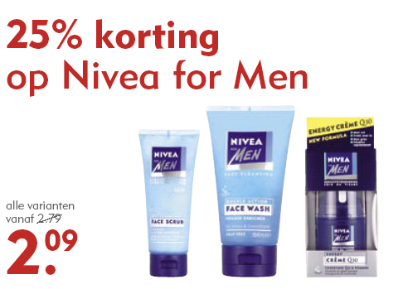

1. Wat betekent dat: 25% korting? Leg dat uit, gebruik ook een tekening bij je uitleg.

25% korting betekent dat …………

Aysa zegt:
Op Demak’up en Nivea for Men krijg je evenveel korting.

Samir zegt.
Nee hoor, op Nivea for Men krijg je veel meer korting!

2. Wat vind jij? Leg je antwoord ook uit!



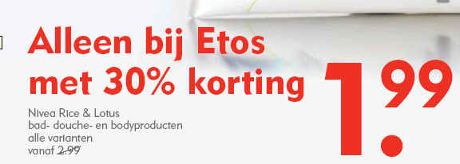

Hier zie je nog twee aanbiedingen.
Allebei van de Etos.
Een met 30 euro korting en een met 30% korting.

- Noem een voordeel van korting in euro’s.
Noem een voordeel van korting in procenten.

Voordeel van korting in euro’s:

Voordeel van korting in procenten:

Stroken
5. De stroken hieronder zijn steeds 100%.
Kleur de korting in elke strook. Doe het ongeveer!
Hoeveel procent blijft over? Schrijf dat er bij.

Posters 49% korting

Servies 20% korting

Lentemode 33% korting

Vliegreizen 12% korting

Hair extensions 25% korting

6. Maak zelf nog twee aanbiedingen met andere kortingen. Kleur ook de strook

…………………………

…………………………

Extra. Een spelletje (als je nog tijd hebt).
Bedenk een korting in procenten en kleur dit in een strook.
Laat een klasgenoot je strook zien (maar niet jouw korting in procenten).
Je klasgenoot moet nu jouw kortingspercentage raden.
Hoe beter hoe meer punten!
Dan wisselen.

Nu omgekeerd.

7. Hoeveel procent van elke strook is gekleurd. Je mag schatten.

Ongeveer ………..% van de strook is gekleurd
Dat weet ik omdat ……………………………………………………….

Ongeveer ………..% van de strook is gekleurd
Dat weet ik omdat ……………………………………………………….

Ongeveer ………..% van de strook is gekleurd
Dat weet ik omdat ………………………………………………………..

Ongeveer ………..% van de strook is gekleurd

Dat weet ik omdat ……………………………………………………….

Handig rekenen met procenten
8. Hoe bereken jij handig:

Ik neem gewoon de helft.
Ik deel door 2.
50 % korting?

25% korting?
10% korting?

…… korting bereken ik zo:

Handige hulpjes: wat hoort bij wat?
Dit is een plaatje over 10%.
10%
gedeeld door 10
0,1
een tiende
deel
Je kunt het gebruiken als je handig wilt rekenen.

8. Maak zo’n plaatje voor 25%.

25%

Opmerkingen (mogelijk deels voor handleiding)

Toelichting: dit is een eerste probeersel voor een les over begripsvorming rond eenvoudige ‘ankerprecentages’. Het gaat over een beeld hebben van gebruik van % in dagelijkse situaties. En de taal daarbij. (Het gaat niet zozeer om de formele kant: 1 % is een van 100 is 1/100 etc. Dit kan erbij als verrijking.)

Daarbij hoort ook een visueel beeld, we kiezen voor de strook als voornaamste model.
Daarop moeten leerlingen eenvoudige percentages kunnen aangeven (en ook aflezen).

Dan komt er ook nog eenvoudig schatten en rekenen.
Bijvoorbeeld weten dat 50% de helft is;
25% een kwart (of de helft van de helft);
10% van iets krijg je door te delen door 10
15% vind je makkelijk via 10% en de helft daarvan
etc.

NB. Cirkeldiagrammen komen later ook nog voor, maar dan alleen om af te lezen.

Over de les
Eerste deel: Opdrachten 1,2 en 3 zijn in context horen bij elkaar, zijn gericht op begrip.
Het idee is om opdracht 1 individueel te laten doen en dan in de klas te bespreken. Vervolgens worden ook opdrachten 2 en 3 besproken waarna leerlingen in tweetallen de antwoorden daarvan nog eens zelf formuleren en noteren.

Tweede deel, opdrachten 4 t/m 7
Opdrachten met stroken zijn kaler en vooral gericht op visualiseren en rekenmethoden. Eerst individueel of in tweetallen en dan klassikaal bespreken.

Vervolg
Hierna kan bijvoorbeeld met het applet schatten geoefend worden in het schatten van opgaven over breuken en procenten (zelf instellen).

Les over aflezen percentages in cirkeldiagrammen gekoppeld aan statistische onderzoeksresultaten en/of cirkeldiagrammen uit de atlas. Ook weer eenvoudig en gericht op begripsvorming dus 47% is iets minder dan de helft etc.

